Anneaux astronomiques
Repérage sur une sphère

L'anneau astronomique universel est un cadran solaire portatif, réglable en latitude.
C'est, en modèle réduit, une représentation en 3 dimensions des lignes essentielles permettant de se repérer en astronomie : l'équateur, le cercle méridien du lieu d'observation et l'axe des pôles.

1) Qu'est ce que la latitude d'un lieu sur la Terre ?

2) Montrer que l'angle de hauteur du pôle céleste (ou de l'étoile polaire) au-dessus de l'horizon, c'est à dire l'angle α de la figure 1, correspond à la latitude du lieu d'observation.
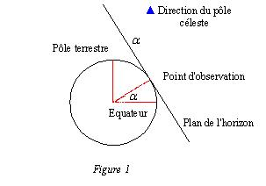
3) Lorsqu'on utilise l'instrument, tenu par l'observateur, il est orienté parallèlement aux repères réels du monde : l'équateur, le méridien, l'axe des pôles (voir figure 2).
Qu'est-ce que le méridien (étymologiquement, "milieu du jour") d'un lieu ?
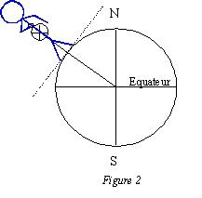
4) Compléter les bulles de la figure 3 par les mots :
• axe des pôles ;
• équateur ;
• méridien.

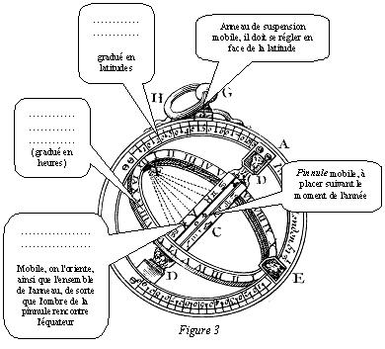
5) A quoi correspond l'angle α, mesuré au centre de l'instrument, entre l'équateur et l'anneau de suspension ?

6) Quelle relation mathématique existe-t-il entre la distance d séparant la pinnule du centre O, le rayon R de l'instrument et la déclinaison δ du Soleil (voir figure 4) ?
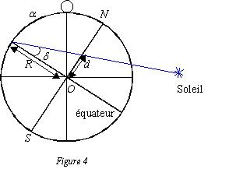
7) On construit un anneau de rayon R = 5 cm, à quelle distance d faut-il placer la pinnule sur l'axe des pôles pour utiliser l'instrument le 1er mai, alors que δ = 14°52' ?

